CCF专业委员会常务委员申请表
填表日期： 2019年 11 月 15 日
专委会名称 | 系统软件专委会 |  |  |  |  | 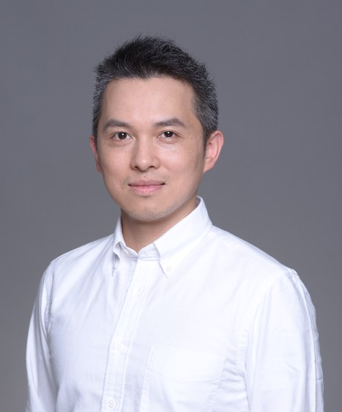
申请人姓名 | 蒲戈光 | 性别 | 男 | 出生年月日
手机 |  |  |  | E-mail | ggpu@sei.ecnu.edu.cn
工作单位 | 上海工业控制安全创新科技有限公司 |  |  | 职称/职务 | 总经理
CCF会员号 |  | 会员级别 |  | □专业 □高级 □杰出 □会士
参加本专委时间 | 2017.5 | 现任CCF职务 |  | 形式化方法专委副主任
受教育状况、工作（学术）背景和目前任职状况（限200字）：
武汉大学本科；北京大学博士；从事的主要工作是形式化方法，软件测试与分析等。近期在LTL的可满足性检查与综合取得一列进展（CAV, IJCAI, AAAI等），同时在软件自动测试方面也进行了产业化的推进（ICSE, ASE, FSE等）。上海工业控制安全创新研发与转化功能型平台总经理，推进自动测试，高安全基础软件在产业界的技术转化。
加入CCF日期，任职情况，过去2年为本专委会服务和贡献情况，过去从事社会公益性活动情况（限200字）
本人已经参加CCF系统软件与形式化方法专委会，曾在CCF系统软件组织的全国软件应用软件会议上获得工具竞赛第一名；并在CCF系统软件组织的工业软件论坛上进行主题演讲。
本人所具有的资源、对专委会工作的设想和拟作出的贡献（限200字）
本人目前主要从事形式化方法与软件工程新技术在工业界的转化与落地，因此具有产业界与学术界桥梁衔接的资源，在汽车电子，轨道交通，航空航天等领域具有较多的技术合作。未来对系统软件专委会的设想与拟做的贡献包括：1）举办系统软件方法与工业界的对接会；2）举办小型技术沙龙论坛；3）举办每年1次的自主可信与功能安全研讨会；4）寻找企业赞助，5）协助主任做好其他事宜。
我保证所填内容均为真实。我愿意申请该专委会常务委员职务，愿意以志愿者的身份参与专委会的工作，并按照中国计算机学会的规则工作。
申请人签字： 日期: 2018.11.15
CCF审核意见：
□符合参选常委条件 □不符合参选常委条件
其他说明：
签字： 日期：

